# TUGAS

# Basis Data

Dosen pengampu:

**Pak Adam Bachtiar, S.Kom., M.MT**



**Disusun oleh:**

NAMA : LUSI YANTI NIM : 23241048

NAMA : MUSTIATI NIM : 23241097

# PRODI PENDIDIKAN TEKNOLOGI INFORMASI

# FAKULTAS SAIN, TEKNIK, DAN TERAPAN

# UNIVERSITAS PENDIDIKAN MANDALIKA

# TAHUN 2024

# LEMBAR PENGESAHAN

JUDUL PROYEK

TOKO BUKU

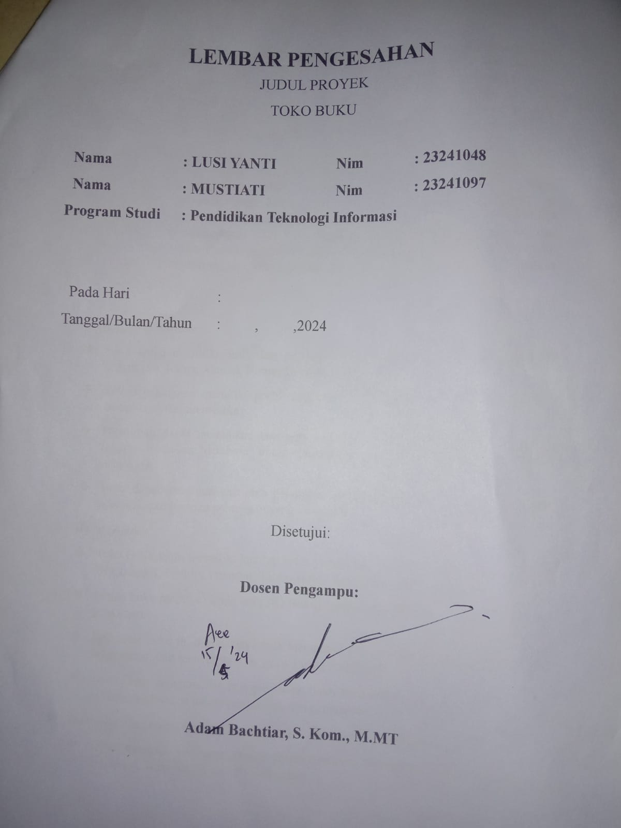

Disini kami memiliki Toko Buku yang menjual berbagai macam buku di pusat kota. Toko ini menyediakan berbagai genre atau jenis buku, mulai dari fiksi, non-fiksi, referensi hingga buku-buku akademik. Pelangan Toko Buku ini terdiri dari berbagai kalangan, mulai dari pelajar, mahasiswa, hingga profesional. Setiap pelanggan memikili data diri yang tercatan, seperti nama lengkap, alamat, nomor telepon, dan E-mail. Hal ini bertujuan untuk memudahkan toko untuk mengelola data pelanggan dan melacak riwayat transaksi mereka.

Setiap pelanggan memiliki informasi lengkap, seperti judul, penulis, penerbit, tahun terbit, dan harga jual. Pelanggan dapat memiliki buku-buku yang mereka inginkan dan melakukan transasksi pembelian. Setiap transaksi penjual akan dicatat dalam sistem, termasuk tanggal transaksi, total harga, dan buku-buku yang dibeli. Sistem ini memungkinkan toko untuk melacak penjualan, dan membuat laporan keuangan. Dengan ERD yang telah dijelaskan sebelumnya, Toko Buku dapat mengelola data pelanggan, buku, dan transaksi penjualan secara efisien. Sistem informasi yang dibangun ini akan membantu toko dalam membuat keputusan strategi, meningkatkan layanan pelanggan, dan mengoptimalkan operasional toko.

* Bukti transaksi

Bukti Transaksi : Faktur Penjualan No. 00234

Tanggal dan Waktu Transaksi : 15 September 2023, 14:45

Nama Pelanggan : Andi Pratama

Alamat : Jl. Sudirman No. 12, Jakarta

Nomor Telepon : 081234567890

Nominal yang Masuk : Rp 250.000

Daftar Buku yang Dibeli :1. Buku "Filosofi Teras" - Penulis: Epictetus

Harga: Rp 100.000, Jumlah: 1 buah

2. Buku "Seni Perang" - Penulis: Sun Tzu

Harga: Rp 80.000, Jumlah: 2 buah

3. Buku "Atomic Habits" - Penulis: James Clear

Harga: Rp 70.000, Jumlah: 1 buah

Metode Pembayaran :cash

* Bukti transaksi pembelian buku pada penulis/penerbit

Judul Buku : Filosofi Hidup Bahagia

Jumlah : 100 Eksemplar

Harga Satuan : Rp 35.000

Total Harga : Rp 3.500.000

Metode Pembayaran :cash

* Contoh Identitas dan Informasi Pelanggan:

Nama Pelanggan : Andi Pratama

Alamat : Jl. Sudirman No. 12, Jakarta

Nomor Telepon : 081234567890

Nomor Identitas (KTP/SIM) : 3275061209900001

Email : [andipratama@email.com](mailto:andipratama@email.com)

1. DEFINISI
2. BUKU : Kumpulan halaman yang terikat menjadi satu yang berisi teks, gambar, atau ilistrasi untuk menyampakaikan informasi, cerita serta pengetahuan kepada pembaca.
3. KATEGORI : Kategori adalah kelompok atau klasifikasi buku berdasarkan tema, genre, atau topik tertentu.
4. PENULIS : OREWQ rang yang menciptakan atau seorang yang menulis isi buku.
5. PENERBIT : Sebuah perusahaan atau lembaga yang bertanggung jawab untuk mencetak, menerbitkan, dan mendistribusikan, buku ke pasar.
6. PELANGGAN : Orang yang membeli atau menggunakan buku.
7. SUPPLIER: Pihak atau perusahaan yanng menyediakan buku kepada toko buku.

2. ATRIBUT

E1 : Buku : iD pelanggan,Nama,Alamat, No telepon,Email

E2 : Kategori : Fiksi,Non fiksi, Buku pembelajaran atau pendidkan, Sejarah, Geografi, Misteri

E3 : Penulis : Nama penulis, Biografi penulis, Karya lain, Penghargaan

E4 : Penerbit : Nama penerbit, Alamat penerbit, Tahun penerbit.

E5 : Pelanggan : Nama pelanggan, Alamat, Preferensi pembelian, Riwayat pembelian, Umur, Jenis kelamin, Minat baca

E6 : Supplier : Alamat, Kontak, Jenis produk, Kualitas produk, Harga, Keandalan pengiriman

3. RELASI

E1 : Buku berelasi dengan E2 Kategori untuk mengelompokan buku berdasarkan jenis atau genrenya

E1 : Buku berelasi dengan E3 Penulis ( orang yang menulis buku)

E1 : Buku berelasi dengan E4 Penerbit ( sebagai penerbit, pemasaran, promosi, serta kontrak dan hak cipta)

E1 : Buku berelasi dengan E5 Pelanggan (pembeli buku tsb)

E1 : Buku berelasi dengan E6 Suplier (sebagai supplier)

**MODUL 2**

**DIAGRAM ER DIGITAL SITUS TOKO BUKU**

